Vraagstelling bij spiegelingen volgens niveau.
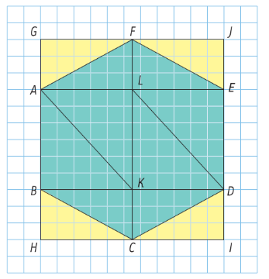
Niveau A:
- Wat is het schuifbeeld van A volgens $\vec{GF}$?
- Wat is het schuifbeeld van L volgens $\vec{AB}$?

Niveau B:
- Van welk punt is L het schuifbeeld volgens $\vec{JF}$?
- Van welk punt is K het schuifbeeld volgens $\vec{ID}$?

Niveau C:
- Volgens welke transformatie is D het schuifbeeld van E?
- Volgens welke transformatie is A het schuifbeeld van F?

